操作手册

网站地图
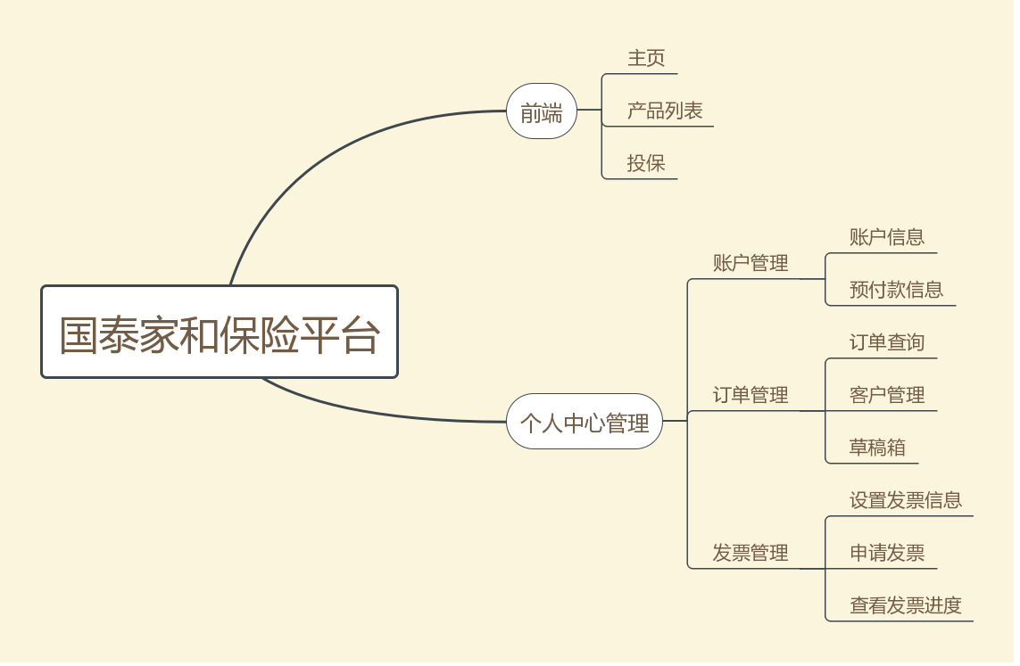

注册流程

注册信息
打开网站在右上角出点解注册链接，进入页面
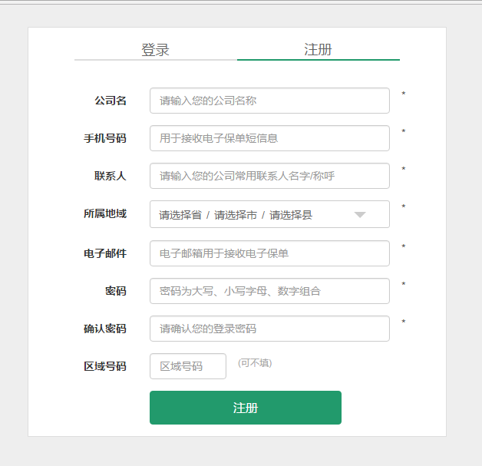
- 注册信息请务必保证填写正确，页面影响后续相关业务
- 公司名称要与营业执照一致，后续开具发票中使用，如需修改可以在发票设置中操作
- 手机号码与邮箱将作为登陆账号，请与登陆密码妥善保管
- 区域码为您的专属客户经理代号，如果没有或不清楚可以不填写

登陆
待账号激活后，您方可登陆系统

投保流程

单个订单投保

进入投保页分为两种方式：（1）立即投保；（2）查看产品后进入投保页面
- 立即投保
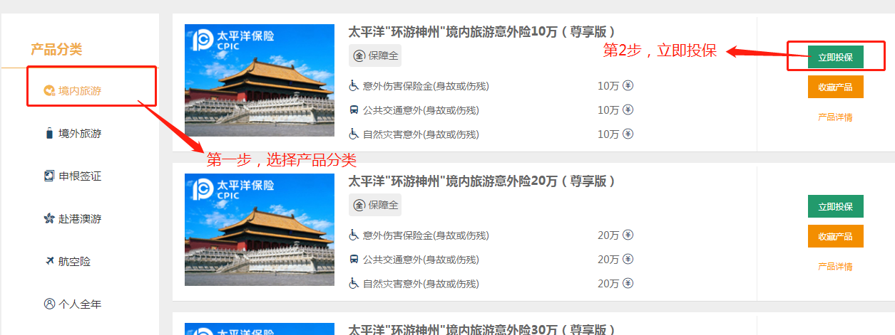
- 查看产品详情后投保
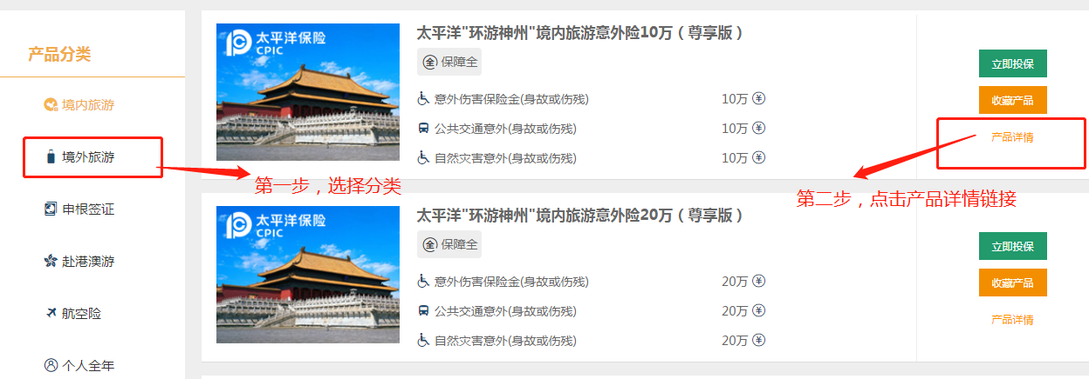
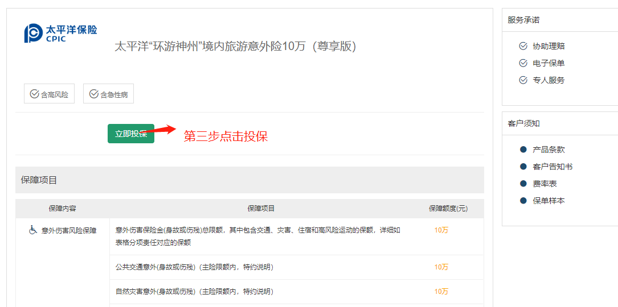

进入投保页面

填写投保方案
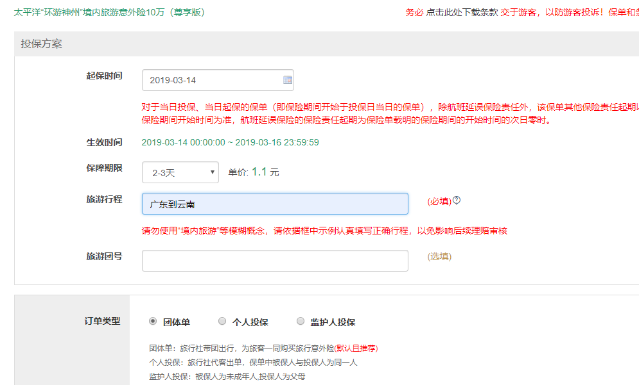
- 选择起保时间
- 如需要更改保障期限，可以重新选择保障期限
- 旅游行程为必填项，单个目的地可直接填写国家或者城市，如果目的为多个城市获国家，格式为：从（始发地）经过（某地）到（某地），如果是去往申根国家，可不用修改，系统默认为申根地区/schengener area,如需要修改，可填写国家名称。

选择投保类型
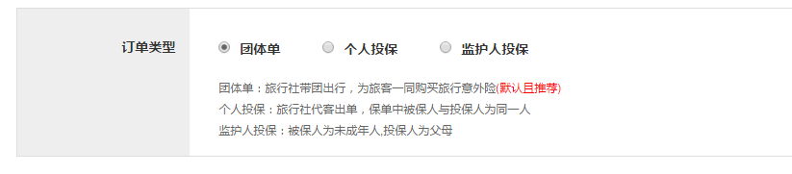
- 团体单：投保人为旅行社，由旅行社为游客统一购买旅游意外险，注意公司信息中名称与统一征信代码必须与发票抬头一直，避免发票申请失败。
- 个人投保：投保人为个人投保，不支持发票申请
- 监护人投保：如果投保人类型为个人投保，且被保人为未免18周岁的未成年人，则投保人必须为被保人的监护人，同时监护人的手机号码为必填项

录入被保人信息
录入被保人信息有三种方式：
- 单行添加
- 文本粘贴
- 表格导入

单行添加
点击表格工具栏的“添加一行”按钮，表格会在尾部自动添加一行，录入被保人信息即可.
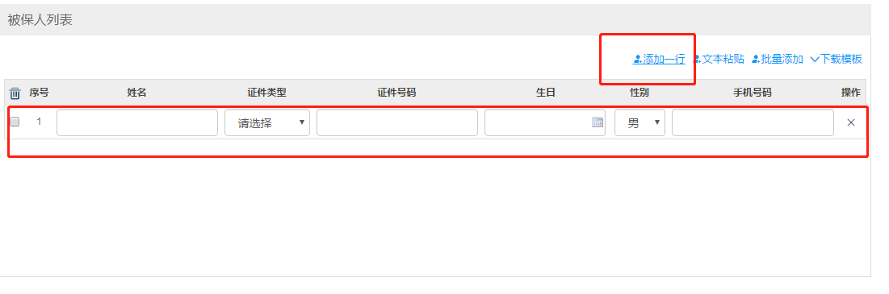

文本粘贴
点击表格工具栏的“文本粘贴”按钮 ，在弹出的对话框中录入被保人信息，如果投保人录入的证件类型是身份证，只需要按名字+证件号码的格式输入即可，如果证件类型为非身份证，在按 姓名+证件号码+出生日期+性别（男性可填写1或M或男，女性可填写2或F或者女）输入。
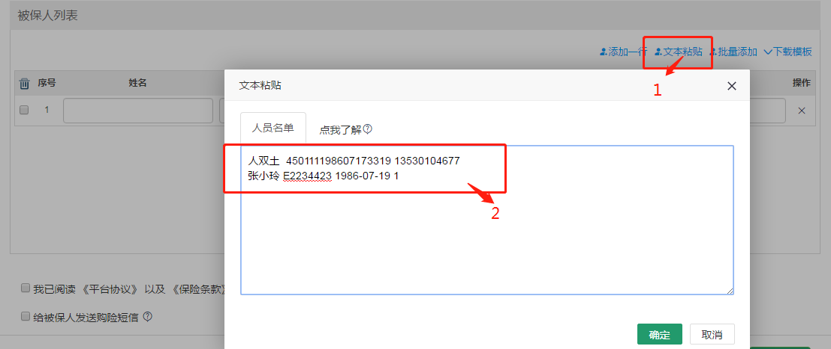

表格导入
点击表格工具栏的“批量添加”按钮 ，在弹出的对话框中录入被保人信息
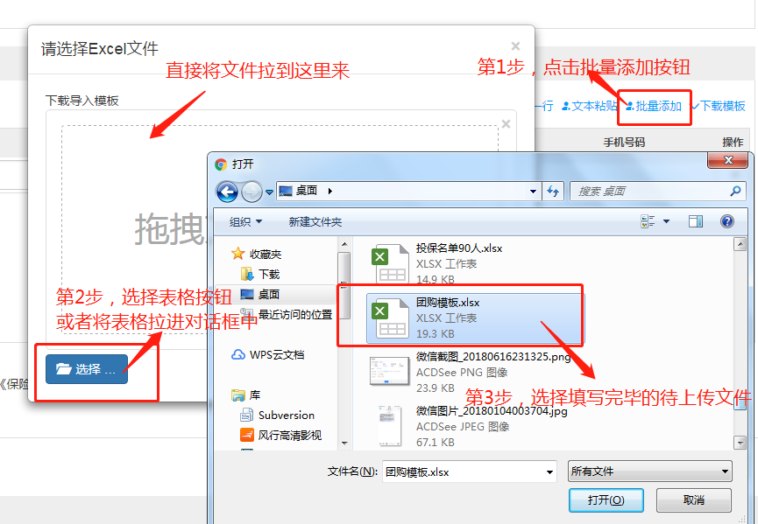

提交订单
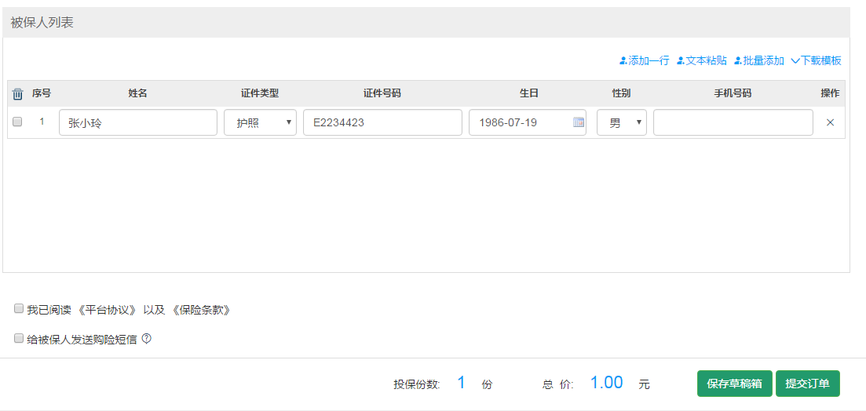

更改账户信息

修改个人信息
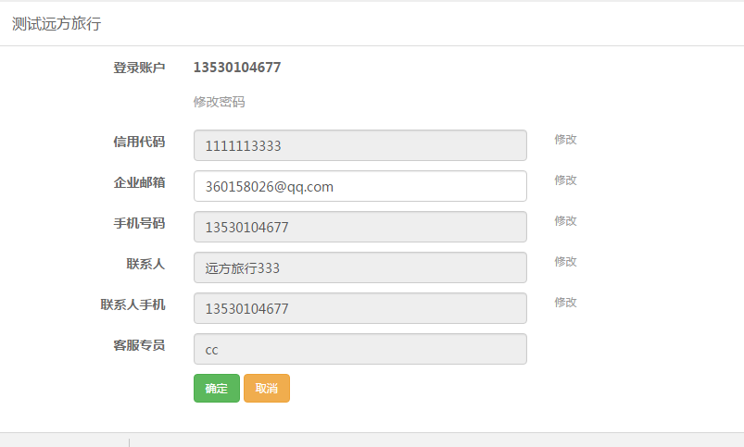
注意：
- 修改手机号码或者企业邮箱即是修改登陆账号。
- 修改手机号码以外的信息，必须一次性全部补充齐全，否则无法正常提交。

修改验证码
支付验证码：使用当前账号使用预付款支付订单时，发送验证码
子验证码：当前账号下的门店使用当前账号余额支付时发送的验证码
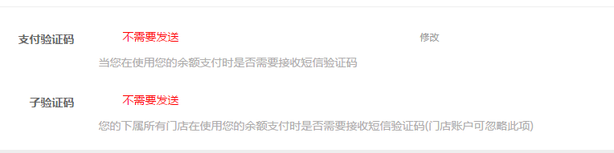
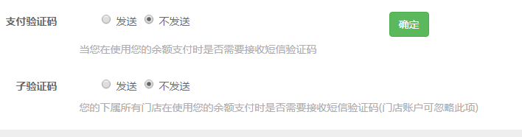

以上两种验证码是否发送，可以按照实际需要设置。

发票设置

发票信息修改
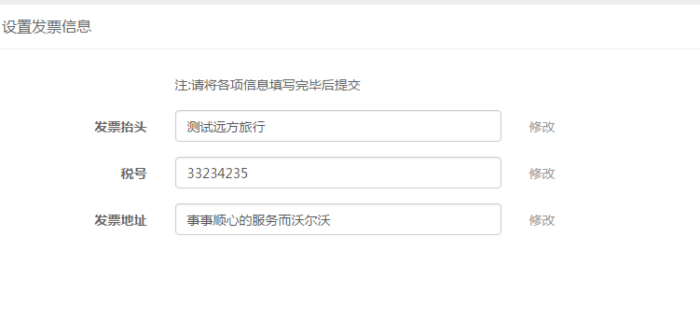
- 修改发票抬头等于修改公司名，此信息与账户信息中的公司名同步
- 修改发票抬头、税号、发票地址此三样是，必须要全部补齐，否则无法提交
- 如果发票信息未填写，则无法申请发票

申请发票
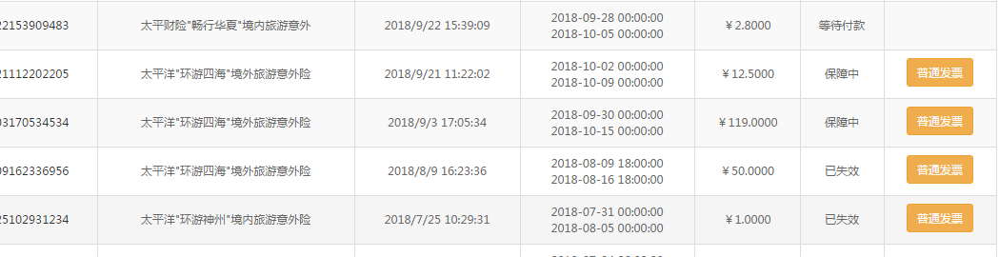
点击订单后的申请发票按钮，系统自动提交申请，目前支持的发票种类仅限普通发票，工作人员收到申请后，会及时处理。

